采购改价低于已付款：核准条件与多付金额处理｜云上订货系统
供应商重新确认结算价后，采购经办人准备调低原采购金额，却收到“核准后的金额不可低于已付款金额”。先确认本次是核准采购的规格价量，还是只调整配送、其他费用或优惠，再回原单核实际付款来源。多付差额应有明确资金去向，不能把真实付款随意作废来通过校验，也不能用另一张采购单抵消原单。

先确认原采购是否可以核准
从PC管理端“采购—采购单”打开原采购，核对采购编号、供应商、收货仓库、商品规格和当前状态。在采购详情查看已付款、待审核、待付款及合计，再进入“付款情况”追查原付款。相同供应商存在多笔采购时，不能拿供应商总付款代替本张采购已付；批量支付也须查分配给本单的有效核销金额，整张付款单总额并不都属于当前采购。
下图原采购为十公斤、单价十五元五角、合计一百五十五元，已付款和待审核均为零，待付款为一百五十五元。它用于识别原单金额和款项字段，不能证明发生了多付或核准成功。若自己的原单已付不为零，以刷新后的付款记录为准；不要把本图的零已付直接套到自己的降价业务，也不要用尚未保存的退货金额代表已经调低采购应付。
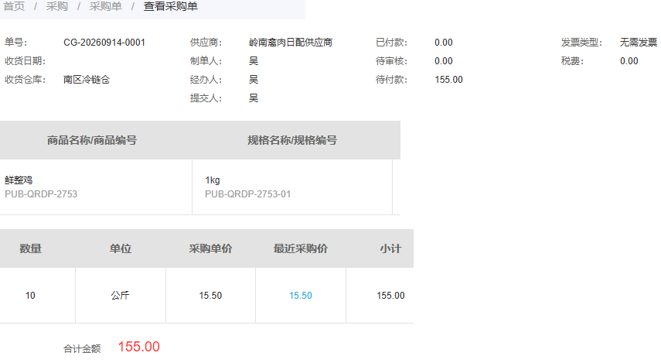
图1：历史PC原采购十公斤、单价十五元五角、合计一百五十五元，已付和待审核均为零；不是本次核准或多付结果。
采购核准入口要求企业启用“采购核准”，原采购已完成且尚未核准，操作人具有核准权限。待提交、待审核或仍在收货的采购先沿其正常流程处理，不能为了出现核准入口强制结束尚需收货的单据。已经核准的采购也不能按第一次核准再保存；页面明确提示仅能核准一次，保存前应由采购与财务把价量、费用和差额方案一次核清。
看得到“核准”不代表可以修改采购单价。核准清单里的单价还受“开启新增/编辑采购单时允许改价”设置及人员改价权限共同约束；其中一项不足，采购单价可能只读。管理员应按岗位职责核设置和本人权限，经办人刷新原单后再查字段。不能通过修改销售价、核准备注或退货数量替代采购单价调整，这些字段各有业务含义。
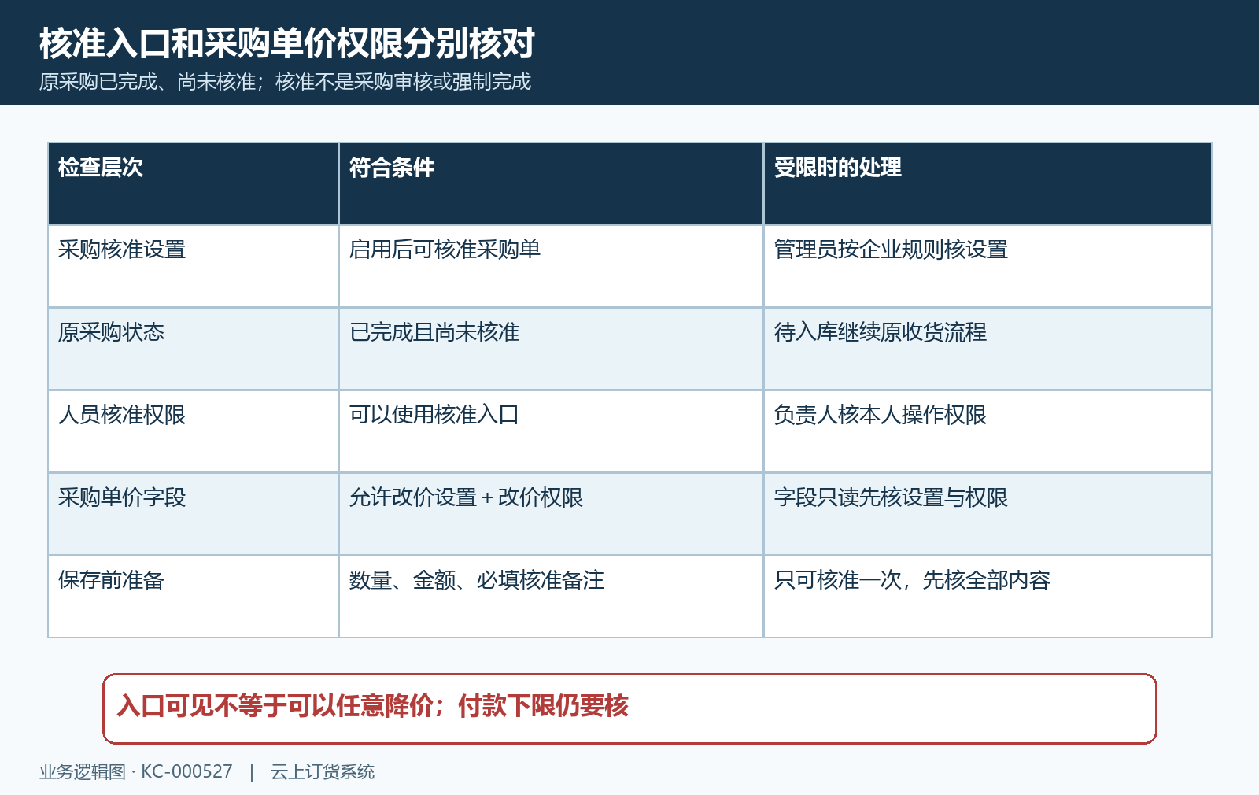
图2：核准设置、原采购状态、人员核准权限及单价权限分别检查，入口满足后仍要核金额下限。

已付款下限和待审核金额分开核对
核准保存时，新合计金额不能小于原采购“已付款”。例如另设原采购一百五十五元，已付一百二十元，拟核准为一百元：降价金额是五十五元，多付差额是二十元，两者不能混写。直接保存一百元会触及已付下限，应先由财务核实一百二十元究竟是单笔付款、批量付款核销还是预付款扣用，并确定差额如何保留或退回。
新合计恰好等于已付款时，金额下限本身满足，但还要符合原单状态、数量、必填内容等条件。比如已付一百二十元，拟改一百二十元，不需要为了降低金额而先撤回付款；仍要检查是否存在待审核款、未完成核销或其他资金事项。核准后的金额大于已付，也只说明没有触及这一项下限，不表示全部财务流程已经结束。
待审核金额不能直接并入“已付款”来解释这条提示，也不能忽略。另设已付一百二十元、待审核三十元，拟改一百三十元：已付下限满足，但三十元待审款与新的剩余应付是否匹配仍需财务处理。详情中的待付款为负时会按零显示，看到零不等于差额已退或待审已解除；应打开原付款或核销记录，看其真实状态和金额，不能仅凭顶部三个数字决定再付款。
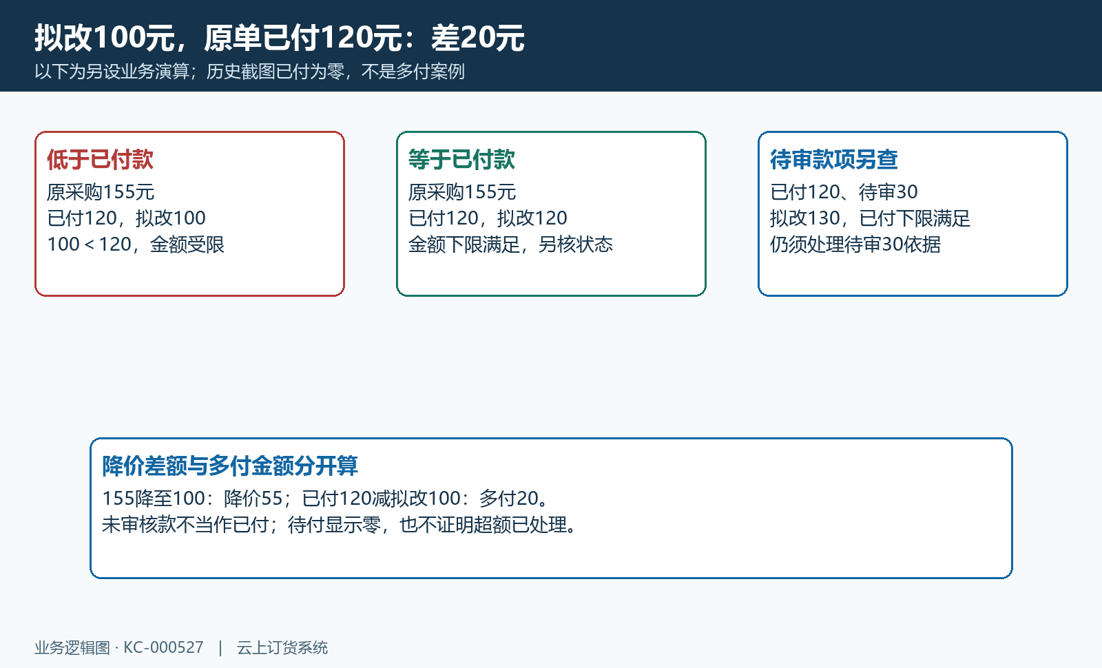
图3：另设已付一百二十元，拟改一百元差二十元；相等和待审核款项另行判断；算例不代表实际核准或退款结果。

核清数量与合计后再提交一次核准
进入“核准采购单”，逐规格核对数量、单位、采购单价和小计，再核配送费用、优惠及合计。核准清单用各行数量乘采购单价汇总商品金额，加配送费用后减优惠；详情的费用调整则按商品总额加其他费用、配送费用，再减优惠计算。两个入口不能混作一套随意减价步骤，其他费用应回详情确认，核准清单也不能仅用口头报出的商品总额判断整单应付。
数量调整还有已入库边界：对应规格的核准数量不能低于已入库数量。比如实际已入库十公斤，供应商只同意调低单价，不能把采购数量改成八公斤来凑较低总额，否则价差与货差混在一起，数量校验也会阻止保存。清单含多个规格时逐项核入库记录，不能只看全单总数相等；商品单位按原规格核对，不用自行换单位掩盖实际收货数量。
核准备注说明为必填，填写供应商重新确认的结算依据、原价与新价的范围、差额安排和办理依据，控制在页面允许的五百字内。保存前把合计与刷新后的已付款再比一次，核对单据是否被他人处理，确认提示“仅能核准一次”后提交。若报“状态不可核准”或资料已变化，回原采购刷新查核准状态和日志，先确认是否已有一次成功记录，不能重复点击尝试覆盖。
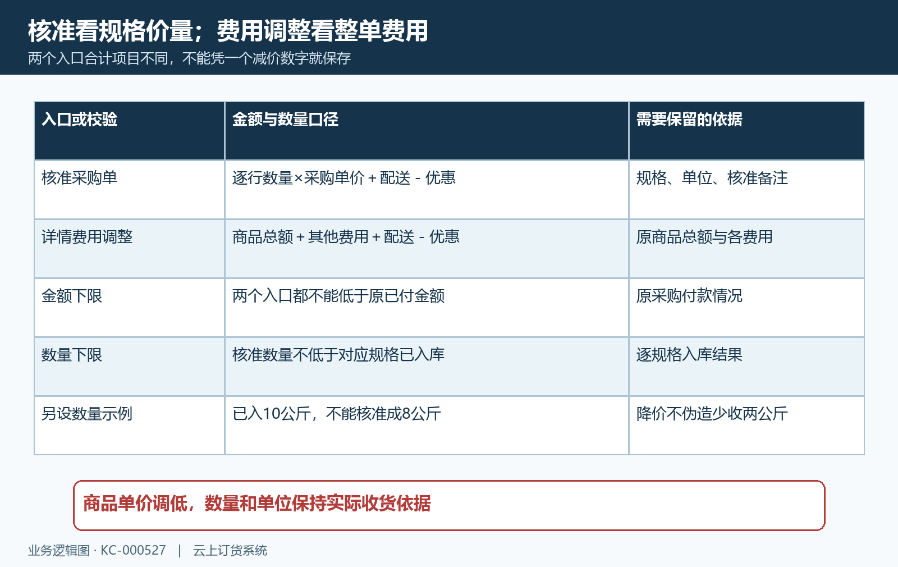
图4：核准规格价量和详情费用调整分别核口径；已入库十公斤不能通过核准成八公斤处理纯价差。

多付差额沿原付款来源处理
真实款项已经支付给供应商时，降价协议并不会自动把现金退回。采购先提供新结算依据和差额，财务再确认供应商同意留存用于后续采购，还是实际返款。保留原付款、供应商确认与实际资金凭证；只有记录确需撤销且业务依据落实，才按当前可用入口处理原付款或核销。不能仅为了让已付数字下降就作废真实付款，造成账户台账与实际银行支出不一致。
单笔付款关联当前采购时，查该付款单的原状态、金额、账户和作废依据；待审核与已审核回退的影响不同，处理后回原采购查已付和待审，并核账户流水。批量付款则重点查当前采购的核销记录，不把整张批量付款全部当成该采购付款。撤销核销涉及对应整条记录，不是任意填一个差额就局部撤回；原付款单剩余额度及其他采购核销要同时保留核对。
另设批量付款一百五十元，原来整条核销给当前采购一百五十元，拟把采购核准为一百三十元。如果按实际条件撤回原核销，再核销一百三十元，原付款单应继续核对剩余二十元待核销额度。这个二十元不自动变成供应商现金退款，也不能当作新增预付款充值；是否留待后续采购、如何登记实际返款，要根据原资金来源与已落实结算方案办理，不影响其他采购的有效核销。
使用供应商预付款扣用的采购，还要区分“撤回扣用”和“退款到账”。撤回对应扣用记录会涉及原采购已付减少与供应商预付款余额回补，回查同一供应商余额及关联流水，不能跨供应商转移差额。若撤销整条扣用后需要重新扣用较小金额，按实际可用流程重新核金额和有效状态；余额恢复不等于资金已经退到企业银行账户，也不表示原采购降价核准已自动完成。
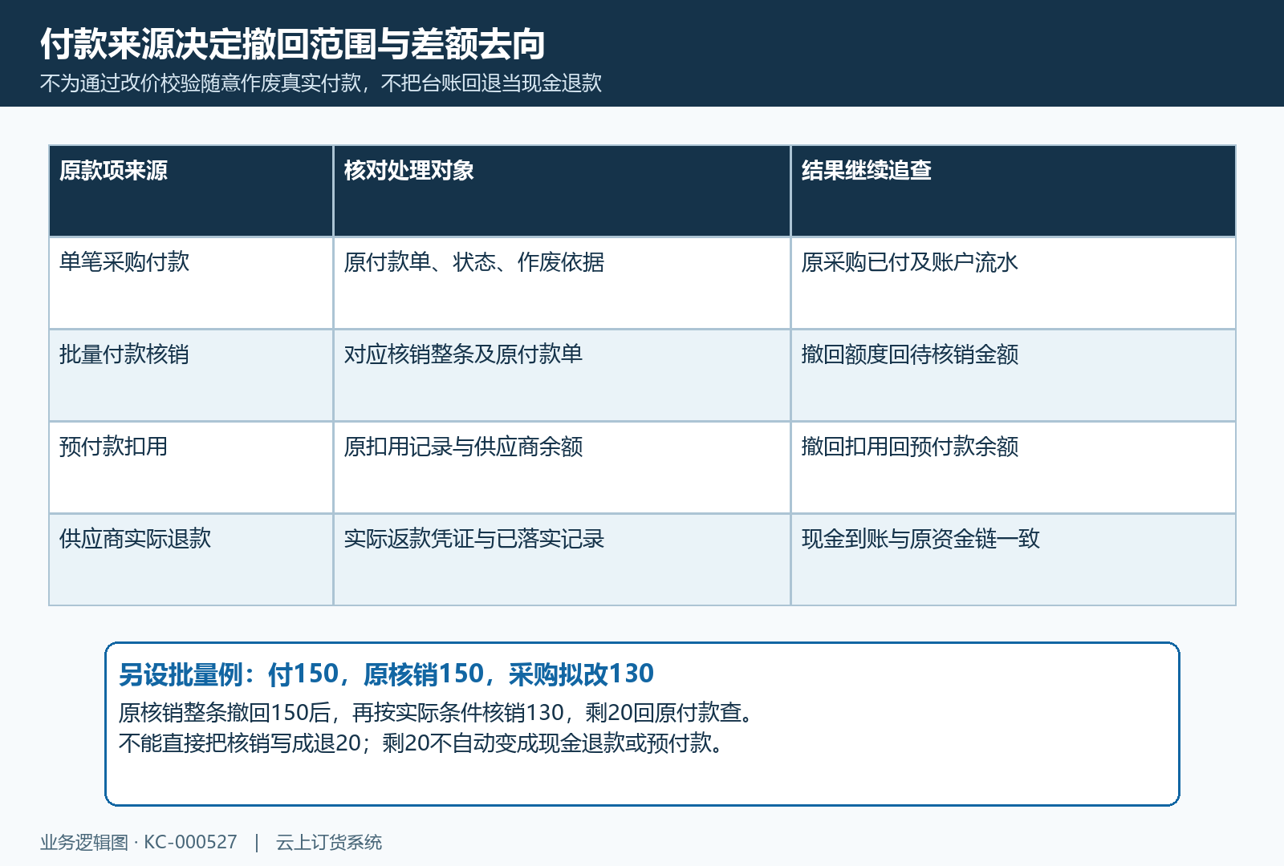
图5：另设批量付款一百五十元撤回原核销再核一百三十元，剩余二十元继续回原付款核对；现金退款与余额回补分清。

回查原采购和资金结果后结束处理
核准成功后回原采购核新单价、数量、合计、核准状态与核准备注，再查付款情况、原核销、供应商预付款或资金流水，确认差额去向与采购结算依据一致。金额提高时原“已付款”状态可能转为部分付款，金额降至已付时也要以返回的财务状态及款项为准。仅调整费用的处理仍需核实际应付，不把财务状态名称独立当作全部结清依据。
发生保存超时，先按原采购编号查金额、核准标志和操作日志，再决定是否重试；核准只执行一次，不能另建同样采购或重新付款补偿不明结果。若资金数字不一致，保留原采购号、原付款或核销号、拟改金额、原已付和待审核、处理时间与提示，分别交采购和财务核对应环节。实际退款尚未到账、待审款未处理或剩余核销未确认，都应作为未完成事项继续追查。
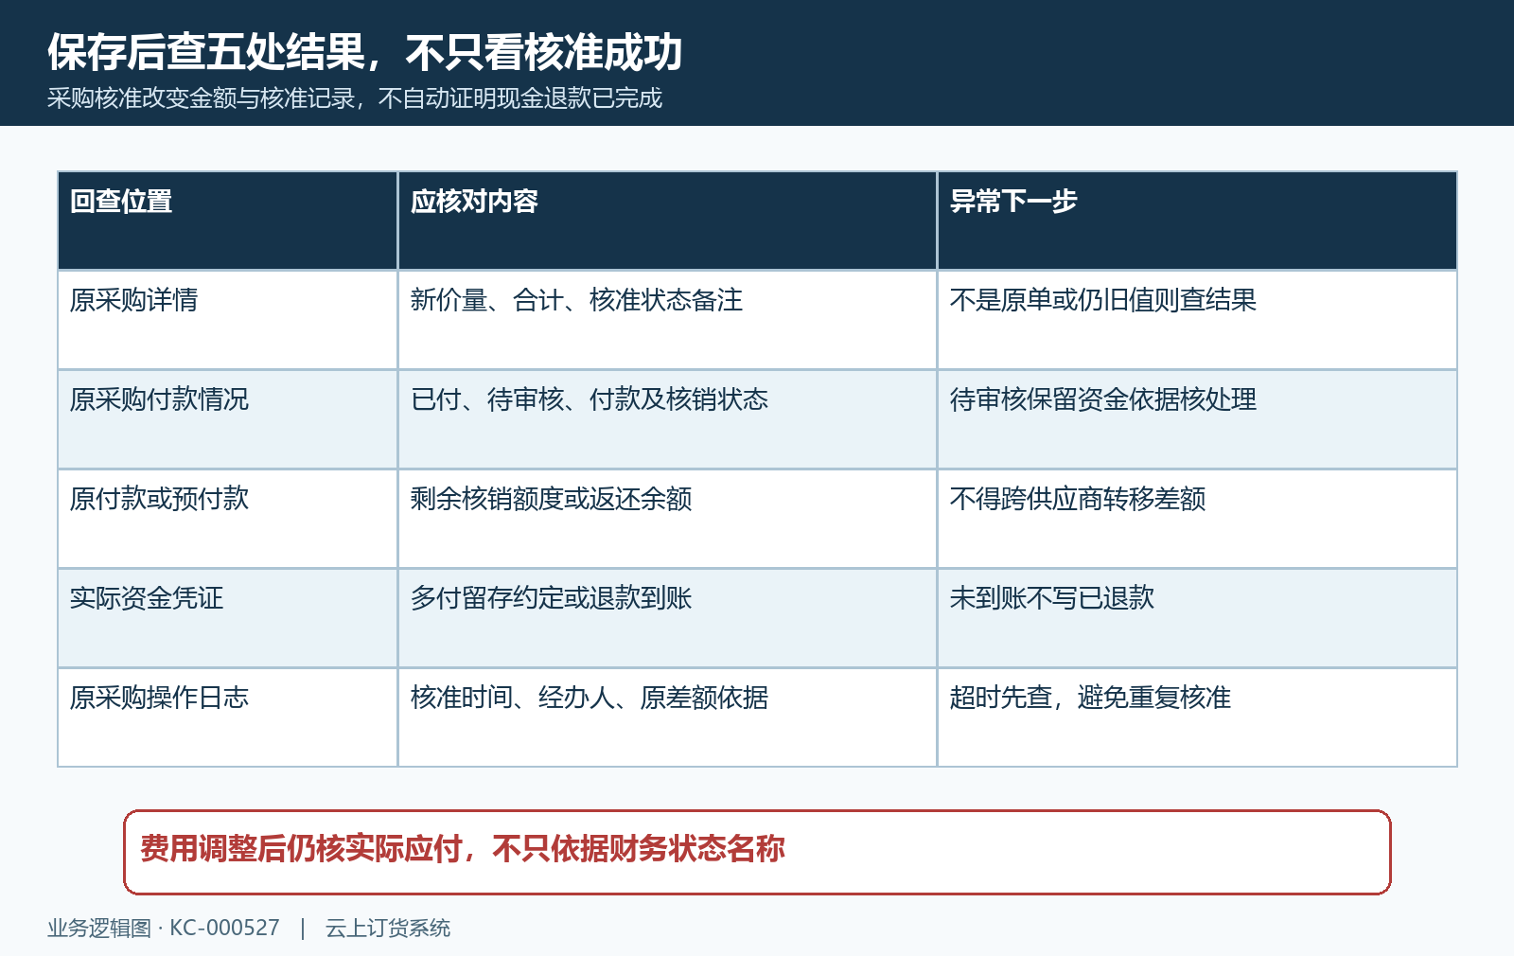
图6：原采购、原付款或核销、供应商余额、实际资金凭证及日志分别查清，不把核准成功当作现金退款成功。

下一步学习
可继续学习采购订单变更和供应商付款，分别回查原采购调整与供应商款项记录。

